Ljubljana, 26.09. 2013

Dolina Neretve, sladke mandarine, Mostar in »vrelo Bune«

Predviden termin: 31.10. – 2.11.2013

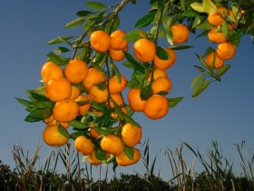
1. DAN: LJUBLJANA - SPLIT - TROGIR - NEUM
Odhod avtobusa iz Ljubljane z dogovorjenega mesta ob 5. uri zjutraj. Vožnja na Hrvaško proti Splitu, dalmatinskemu biseru, kjer bomo imeli prvi postanek in sprehod po mestu. Čas bo za kavico na splitski rivi ali za krajši »potep« po tem lepem dalmatinskem mestu. Popoldan nadaljevanje poti v Trogir in ogled mesta-muzeja: staro mestno jedro, ki ga obkroža deloma ohranjeno obzidje s trdnjavami, mestnimi vrati, palačami, katedralo...Pozno popoldan vožnja proti Neumu, edinemu bosanskem mestu z izhodom na morje. Namestitev v hotelu, večerja ob glasbi in nočitev.

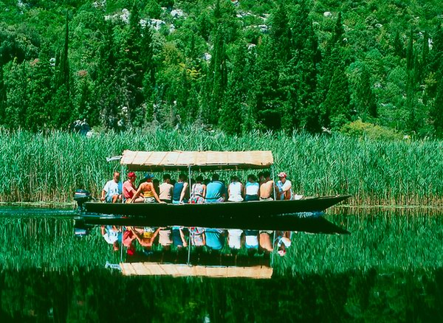
2. DAN: NEUM - DELTA REKE NERETVE - NEUM
Po zajtrku se bomo odpravili v dolino delte Neretve ali kot jo, zaradi njenih rodovitnih tal imenujejo Hrvaška Kalifornija. Na eni od številnih plantaž se bomo do sitega najedli sočnih in dišečih mandarin (brezplačno) ter jih nabrali tudi za domov. Kolikor jih bomo nabrali, toliko jih bomo plačali lastniku na licu mesta. Po okusni malici se bomo pustili razvajati prijaznim domačinom, ki nam bodo ob spremljavi dalmatinske glasbe postregli s pravo hercegovsko lozo in smokvami. S tradicionalnimi ladjicami »trupicami« se bomo zapeljali po rokavu Neretve. Naredili bomo nekaj krasnih fotografij za lep spomin, seveda pa nas bodo pogostili še z okusnim in obilnim kosilom s pijačo. V popoldanskih urah vrnitev v Neum, prosto za samostojne oglede. Večerja in nočitev.

3. DAN: NEUM - MOSTAR – IZVIR REKE BUNE - LJUBLJANA
Po zajtrku vožnja v središče Hercegovine, Mostar, ki leži na strmi obali reke Neretve. Sprehodili se bomo po slikovitem mestnem jedru, ki se ponaša s številnimi džamijami, mostovi, kopališči (hamami), cerkvami, čaršijami, kjer se prepletajo orientalski in mediteranski vplivi. Obiskali bomo med vojno porušen, a na novo zgrajen stari kamniti most, ki ga je leta 1566 zgradil Mimar Hajrudin, se sprehodili po orientalskem delu Mostarja in po »kojundžiluku« s številnimi kavarnami in obrtniškimi delavnicami. Po želji še vožnja do kraškega izvira reke Bune, ki velja za enega najmočnejših izvirov v Evropi. Po dogovoru še okusno kosilo ( pite, postrvi, priloga, sladica) v restavraciji na izviru Bune. V popoldanskih urah vrnitev proti domu, kamor je predviden prihod v nočnih urah.

Cena: 168 EUR pri najmanj 45 udeležencih

186 EUR pri najmanj 35 udeležencih

216 EUR pri najmanj 25 udeležencih

Cena vključuje: prevoz z avtobusom na navedeni relaciji, vse pristojbine in cestnine, 2x polpenzion v hotelu 3/4* v dvoposteljnih sobah, izlet v dolino delte Neretve z dobrodošlico (loza, smokve), vožnjo s trupicami in s kosilom, osnovno negodno zavarovanje, slovensko vodenje in organizacijo potovanja.

Doplačila: za enoposteljno sobo: 30 EUR, vstopnine in lokalni vodniki pribl. 15 EUR, po želji kosilo na izviru reke Bune 12 EUR.
Odpovedni riziko: 5% od cene, v primeru dokumentirane višje sile, če ste se zanj odločili.
MM-TURIST si pridržuje pravico do spremembe cene zaradi premajhnega števila udeležencev potovanja. Pridržujemo si pravico do spremembe zaporedja ogledov, vendar to ne bo vplivalo na vsebino programa. Izračun je narejen 26.09.2013. Splošni pogoji so sestavni del programa.

Rok za prijavo: 18. 10. 2013

Mirjana Brajić
mmturist d.o.o.
Cankarjevo nabrežje 3, Ljubljana Tel: +386 1 244 25 44Fax: +386 1 244 25 34,
E: mirjana.brajic@mm-turist.si W: www.mm-turist.si

V sodelovanju z:



